

PANEVĖŽIO RAJONO SAVIVALDYBĖS TARYBA

SPRENDIMAS
DĖL PRITARIMO PROJEKTO RENGIMUI IR ĮGYVENDINIMUI PAGAL PANEVĖŽIO RAJONO 2024–2029 M. VIETOS PLĖTROS STRATEGIJOS PRIEMONĘ „BENDRUOMENINIO VERSLO KŪRIMAS IR PLĖTRA“

2025 m. gegužės 29 d. Nr. T-
Panevėžys

Vadovaudamasi Lietuvos Respublikos vietos savivaldos įstatymo 15 straipsnio 4 dalimi ir atsižvelgdama į Panevėžio rajono vietos veiklos grupės vietos plėtros strategijos „Panevėžio rajono 2024–2029 m. vietos plėtros strategija“ priemonės „Bendruomeninio verslo kūrimas ir plėtra“
Nr. PANE-LEADER-20VVG-07-02 kvietimą Nr. 3, patvirtintą 2025 m. kovo 12 d. Panevėžio rajono vietos veiklos grupės valdybos sprendimu Nr. 20250312V, Savivaldybės taryba nusprendžia:
1. Pritarti Panevėžio rajono kaimo bendruomenės „Pažagieniai“ projekto „Pažagienių mobili virtuvė“ rengimui ir įgyvendinimui pagal Panevėžio rajono vietos veiklos grupės vietos plėtros strategijos „Panevėžio rajono 2024–2029 m. vietos plėtros strategija“ priemonę „Bendruomeninio verslo kūrimas ir plėtra“ Nr. PANE-LEADER-20VVG-07-02.
2. Užtikrinti 1 punkte įvardyto projekto ne mažesnį nei 5 proc. bendrąjį finansavimą nuo visų tinkamų finansuoti projekto išlaidų.
3. Įsipareigoti padengti netinkamas finansuoti, tačiau 1 punkte įvardytam projektui įgyvendinti būtinas išlaidas.
Šis sprendimas per vieną mėnesį gali būti skundžiamas Panevėžio rajono savivaldybės tarybai (Vasario 16-osios g. 27, 35185 Panevėžys) Lietuvos Respublikos viešojo administravimo įstatymo nustatyta tvarka arba Lietuvos administracinių ginčų komisijos Panevėžio apygardos skyriui (Respublikos g. 62, 35158 Panevėžys) Lietuvos Respublikos ikiteisminio administracinių ginčų nagrinėjimo tvarkos įstatymo nustatyta tvarka arba Regionų apygardos administracinio teismo Panevėžio rūmams (Respublikos g. 62, 35158 Panevėžys) Lietuvos Respublikos administracinių bylų teisenos įstatymo nustatyta tvarka.

PANEVĖŽIO RAJONO SAVIVALDYBĖS ADMINISTRACIJOS
INVESTICIJŲ IR UŽSIENIO RYŠIŲ SKYRIUS

Panevėžio rajono savivaldybės tarybai

SAVIVALDYBĖS TARYBOS SPRENDIMO „DĖL PRITARIMO PROJEKTO RENGIMUI IR ĮGYVENDINIMUI PAGAL PANEVĖŽIO RAJONO 2024–2029 M. VIETOS PLĖTROS STRATEGIJOS PRIEMONĘ „BENDRUOMENINIO VERSLO KŪRIMAS IR PLĖTRA“ PROJEKTO AIŠKINAMASIS RAŠTAS

2025 m. gegužės 8 d.
Panevėžys

1. Sprendimo projekto tikslai ir uždaviniai
Panevėžio rajono vietos veiklos grupė kviečia teikti paraiškas pagal įgyvendinamos Panevėžio rajono 2024–2029 m. vietos plėtros strategijos priemones. Viena iš priemonių – „Bendruomeninio verslo kūrimas ir plėtra“, kuria remiamos veiklos, skirtos bendruomeninių organizacijų ekonominės veiklos kaimo vietovėse pradžiai ir plėtrai, atsižvelgiant į vietos poreikius, o ypač skatintina veikla, apimanti įvairių paslaugų (pvz., sveikatinimo, sporto, buities, laisvalaikio, užimtumo, kt.) teikimą gyventojams kaimo vietovėse.
Sprendimo projekto tikslas – pritarti Panevėžio rajono kaimo bendruomenės „Pažagieniai“ projekto „Pažagienių mobili virtuvė“ (toliau – Projektas) rengimui ir įgyvendinimui pagal Panevėžio rajono vietos veiklos grupės vietos plėtros strategijos „Panevėžio rajono 2024–2029 m. vietos plėtros strategija“ priemonę „Bendruomeninio verslo kūrimas ir plėtra“ Nr. PANE-LEADER-20VVG-07-02; užtikrinti ne mažesnį nei 5 proc. Projekto bendrąjį finansavimą nuo visų tinkamų finansuoti Projekto išlaidų; įsipareigoti padengti netinkamas finansuoti, tačiau Projektui įgyvendinti būtinas išlaidas.
2. Siūlomos teisinio reguliavimo nuostatos ir laukiami rezultatai
Teisės aktų keisti nereikia. Laukiami rezultatai – sudarytos sąlygos Panevėžio rajono kaimo bendruomenei „Pažagieniai“ plėtoti bendruomeninį verslą, sukuriant naują paslaugą – Pažagienių mobilią virtuvę, įsigyjant 5 metrų ilgio maisto priekabą (žr. pavyzdį 1 ir 2 pav.) su įranga maisto gaminimui (pvz., picų, viščiukų kepimui ant grotelių, tortilijų, mėsainių, dešrainių ruošimui, kavos virimui).

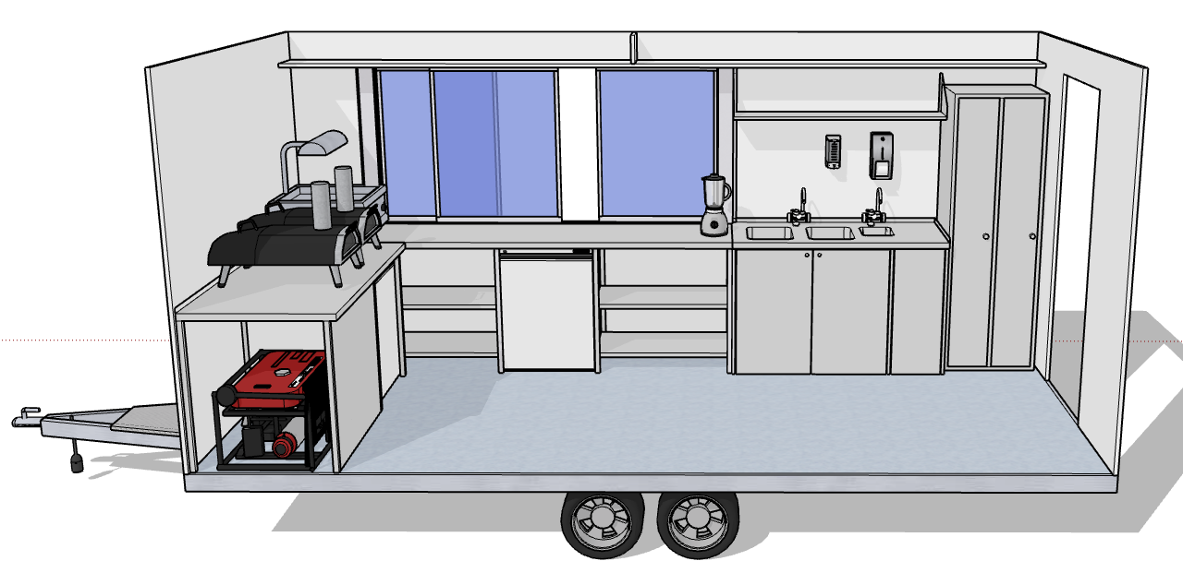

1 pav.
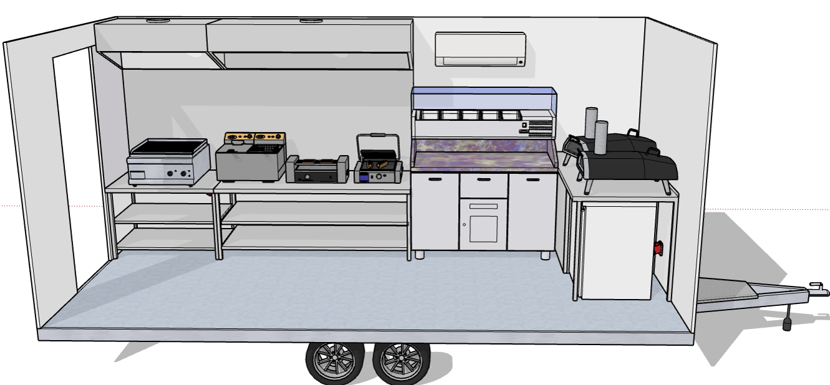

2 pav.

Panevėžio rajono kaimo bendruomenė „Pažagieniai“ projekto reikalingumą grindžia siekiu teikti kokybiškas paslaugas ne tik savo, bet ir kitoms Panevėžio rajono bendruomenėms, dalyvauti įvairiuose išvažiuojamuosiuose renginiuose Panevėžio rajone, didinti maisto paslaugų teikimo prieinamumą bei rajono renginių patrauklumą vystant bendruomeninį verslą.
3. Lėšų poreikis ir šaltiniai
Projekto įgyvendinimui prašoma 13 650,00 Eur Panevėžio rajono savivaldybės biudžeto lėšų:

Bendra projekto vertė Eur su PVM | PVM Eur  (netinkamos finansuoti išlaidos) | Bendra projekto vertė Eur be PVM | Paramos lėšos Eur be PVM  (95 proc.) | Nuosavas įnašas Eur be PVM  (5 proc.) | Prašoma Panevėžio rajono savivaldybės lėšų suma, Eur  (2+5)
1 | 2 | 3 | 4 | 5 | 6
63 525,00 | 11 025,00 | 52 500,00 | 49 875,00 | 2 625,00 | 13 650,00

4. Kiti reikalingi pagrindimai, skaičiavimai ar paaiškinimai
Sprendimo projekto antikorupcinis vertinimas nereikalingas.

Skyriaus vedėja Miglė Bražėnienė

